AI 연출 기획서

|  |  |
| --- | --- |
| 작성자 | 제갈우진, 이정현 |
| 버전 | 1.0 |

개요

본 문서는 게임 Revolt Day의 옵션 시스템을 다룬 문서이다.

기획의도

1. AI의 행동결과를 플레이어가 시각적으로 인지하도록 한다.
2. 시각적 변화를 주어 게임의 몰입감을 준다.

정책

1. 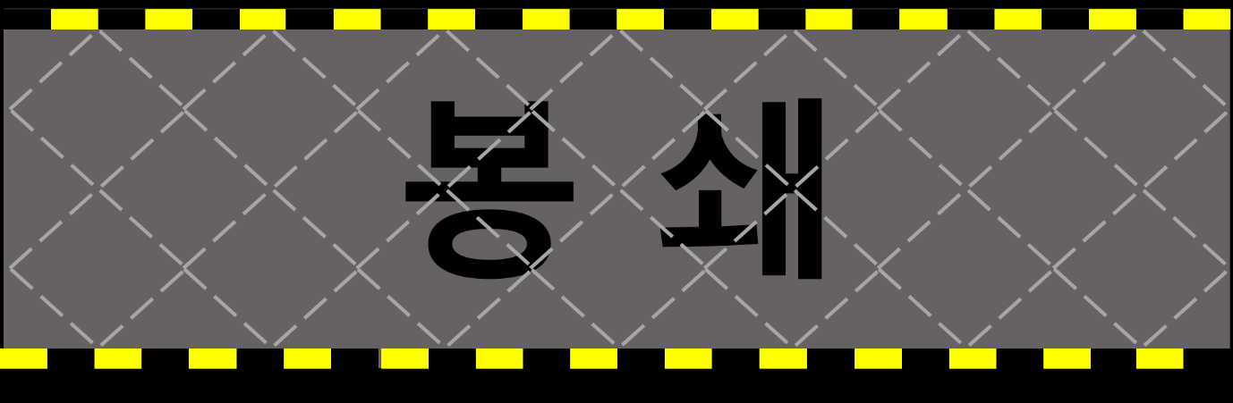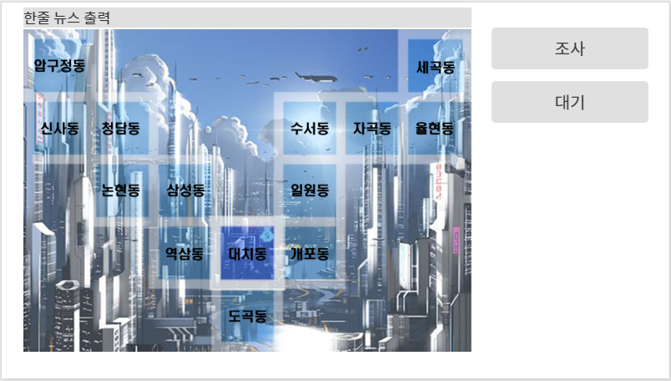봉쇄 -1

* 게임 중 지역 하나가 봉쇄되었을 시 다음과 같은 이펙트가 발생한다.

1. 플레이어 턴이 시작할 때 화면이 붉게 플래쉬 되면서 봉쇄 타이틀이 출력된다.
2. 플래시 연출만 있을 때는 0.4초 봉쇄 마크가 출력된 후 0.6초를 유지하여 위의 화면을 최대 1.0초 동안 유지한다.
3. 해당 연출은 별도의 조작 없이 자동으로 종료된다.



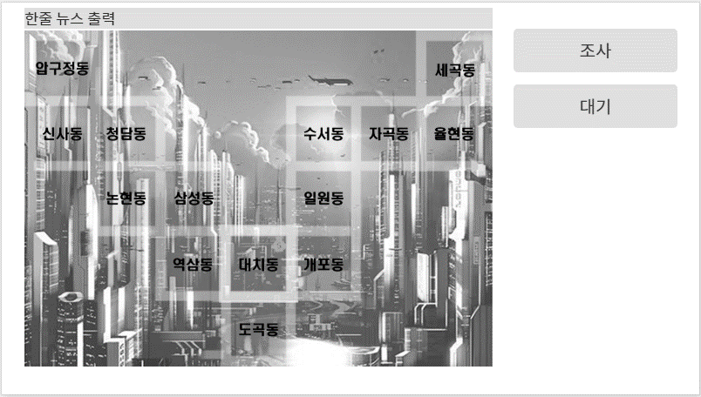

1. 봉쇄 -2

* 위의 연출이 출력된 후 봉쇄된 지역이 다음과같이 포커스가 된다.

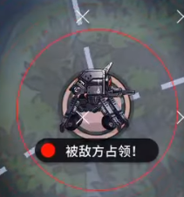Ex)소녀전선 지역 점령

* 연출 시간: 1초(축소 0.4초, 강조 0.6초)
* 연출 방식: 사각형이 축소되면서 해당 지역을 사각형으로 강조해준다.
* 붉은 색으로 플래쉬 되었던 지역이 회색으로 음영처리 된다.
* 봉쇄가 해체되었을 때 음영처리가 0.5초 동안 플래쉬 효과를 보여준 뒤 원래 색으로 돌아간다.

1. 긴급 이슈

* 항목 2번과 동일한 연출로 포커스 해준다. (연출 시작과 시간 모두 동일)
* 해당 연출 이후 긴급 이슈가 활성화되어 있는 동안 위의 아이콘이 표시된다.
* 이슈가 해결되거나 방치하여 지역이 봉쇄되어 긴급 이슈가 사라진다면 해당 아이콘도 사라진다. 이때 별도의 연출은 없다.

1. 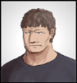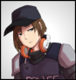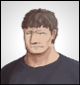AI와 조우

* AI와 조우하여 상호작용 발생 시 2번과 동일한 연출로 포커스 해준다. (연출 시작과 시간 모두 동일)
* 단, 강소원처럼 별도의 상호작용이 없다면 아무일도 일어나지 않는다.



조우

격투 발생

* 격투 상호작용: 조우 시 바로 격투 씬으로 전환되어 해당 AI와 싸운더



조우





* 단서 상호작용: 조우 시 해당 AI 아이콘과 겹치면서 머리 위에 아이콘이 표기되면서 단서토큰 한 개가 차감된다.
* 연출 시간: 0.3초
* 연출 방식:

1. 등장: 위로 올라가면서 나타나기
2. 퇴장: 위로 올라가면서 사라지기

* 예외상황

1. 단서토큰은 0이하로 떨어지지 않는다.
2. 함정임의 경우 단서토큰 차감을 먼저 실행한 후 격투에 돌입한다.